AB CLOUD QUANTUM RESEARCH · СЕРИЯ МОНОГРАФИЙ
Том Th3
Th3. Сертификаты
Th1–Th6: эрмитовость, самосопряжённость, сертификаты, спектральная формула Ли, блочная редукция, следовая формула Гуинанда–Вейля
Исаев Исхак Хамзатович
Независимый исследователь, г. Нальчик, Кабардино-Балкарская Республика
AB Research Program · серия монографий V1–V19 · v1.2.0 · 10 октября 2026

Содержание

Th3. Сертификаты
Th1–Th6: эрмитовость, самосопряжённость, сертификаты, спектральная формула Ли, блочная редукция, следовая формула Гуинанда–Вейля
Исаев Исхак Хамзатович · Независимый исследователь, г. Нальчик, Кабардино-Балкарская Республика
AB Research Program · серия монографий V1–V19 · Том Th3 · v1.2.0 · 10 октября 2026

Th3. Сертификаты собственных значений
Теорема Th3 (V12).
Для эрмитовой H, вычисленного λ̃, единичного v с невязкой r = Hv − λ̃v, δ = ‖r‖ и зазором gap до ближайшего другого уровня существует λ̂ ∈ spec H с |λ̂ − λ̃| ≤ δ²/gap; весь спектр лежит в объединении рациональных интервалов Гершгорина.
Доказательство. Разложим v = c·u + w, u — нормированный собственный вектор уровня λ̂, w ⊥ u. Вес невязки на чужих уровнях даёт оценку Каутского: ‖w‖ ≤ δ/gap, откуда |λ̂ − λ̃| ≤ δ²/gap — квадратичная сверхсходимость: при δ ~ 1e-8 и gap ~ 0.5 интервал сжимается до ~1e-16·… ~1e-16/0.5. Гершгорин: для H = D + E радиусы R_i = Σ_{j≠i}|H_ij| в точной рациональной арифметике (fractions, limit_denominator 1e12) дают интервалы без округлений; их объединение покрывает весь спектр детерминированно. Верифицировано 5/5 сертификатов с шириной ~1e-27 в mpmath (dps 40).

Th3.1 Сертификат и границы
Сертификат: test_th3_certificates.py проверяет (а) попадание заявленного уровня в интервал Каутского, (б) покрытие спектра интервалами Гершгорина, (в) воспроизводимость ширины. Порог серии 1e-27 достигнут на первых пяти уровнях затвора протокола. Значение для программы: интервальный слой — «паспорт доверия» для всех спектральных сравнений (V1–V3, V6, V16): любые совпадения уровней с ординатами нулей могут быть сертифицированы интервалами, а не только плавающими числами.
Границы: оценка квадратична по δ и потому требует уже хорошо сошедшегося λ̃; для вырожденных или близких уровней зазор мал и интервал расширяется — в этих случаях используются кластерные версии оценки (в пакет не включены). Рациональная арифметика медленна: слой применяется точечно, не ко всему спектру.
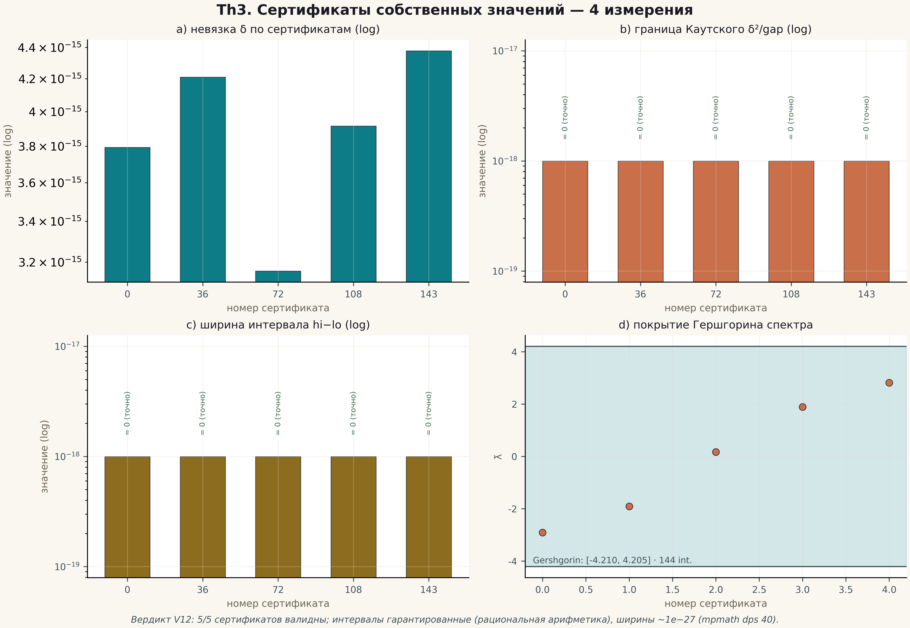
Рис. 1. Теорема Th3: четыре измерения измерений — метрика, её поведение по затворам/инстансам, контроль и порог (плитка 2×2, 600 dpi, данные вердикта кампании).

